Мини-сочинение:
« О родственниках ветеранах ВОВ или тружениках тыла».

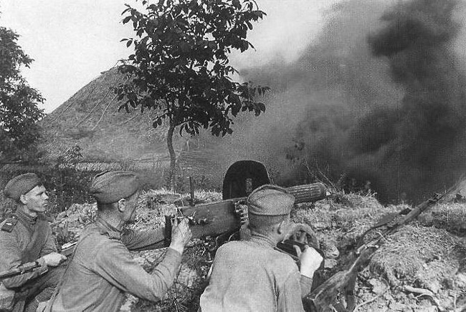

Выполнила: Ученица 1А класса Пронягина Ксения.

Моя бабушка-труженик тыла

Война прошла через каждую семью, через каждую человеческую судьбу, разделила всех советских людей на «фронт» и «тыл».
Моя бабушка, Страхова Вера Николаевна, родилась в 1926 г. Когда началась война, ей тогда было всего 11 лет, «работала в няньках» . Семья была большая – 7 детей, приходилось помогать матери пасти деревенских коров. Обуви не было, пасли босиком, а ноги грели в коровьих лепёшках. Дома держали корову и овец. Косили сено не только для себя, но и для колхоза. А весной, как только растает снег, подбирала с сёстрами мёрзлую картошку и прошлогодние колоски с поля, за это их очень сильно ругал бригадир.
Получить образование ей не удалось, окончила всего 6 классов, так как отец учиться не разрешил.
Во время войны Вера работала в колхозе «Путь мировой». Работа была очень тяжёлой: сеяли вручную днём и ночью, на быках боронили поле, косили, убирали пшеницу в склад, и всё это вручную.
Могли работать по нескольку недель, еду собирали из дома. Варили суп из одной картошки и капусты. Тогда, в военное время, дети работали наравне со взрослыми.
«Обиду на свою судьбу не держу, время такое было, не мне одной трудно приходилось», – говорит бабушка.
Однако веселиться умели и любили. Односельчане говорят, что бабушка очень любила шутить, слыла отличной певуньей.
«За целый день наработаешься так, что спины разогнуть нет сил, а вечером всё равно в клуб бежишь, плясали босиком, ноги в грязи измажешь – вот тебе и туфли. Днём платье одной стороной носили, а к вечеру вывернешь – вот вечерний наряд.
О том, что закончилась война, узнали на работе, когда собирали семена. Вот радость-то была! Все пляшут, поют, выходной в колхозе сделали!».
Однако с окончанием войны работы в колхозе не убавилось. На пенсию бабушка вышла в 1983 г. За это время ей уже не раз вручали грамоты, благодарственные письма. Бабушка награждена медалью «За веру и добро», «За доблестный труд в Великой Отечественной войне 1941 – 1945 г. », «К 50-летию Великой Отечественной войны», « За доблестный труд в ознаменовании 100-летия со дня рождения В.И. Ленина», знаком «Победитель социалистического соревнования 1977 г.»
Сколько тяжких испытаний легло на плечи простых людей, кто-то приближал эту победу на фронте, а кто-то работал до пота, помогая фронту. И страна выстояла, выдержала, выжила и победила.
Это медали моей бабушки:
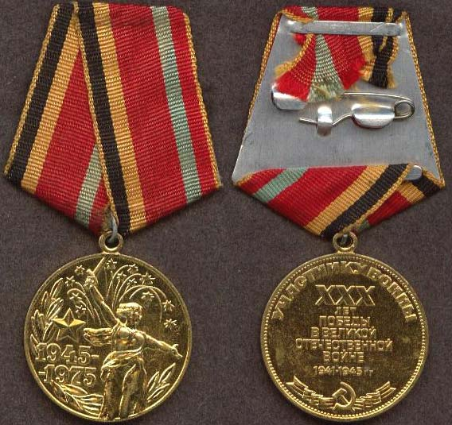
Вот так жила и работала моя бабушка:
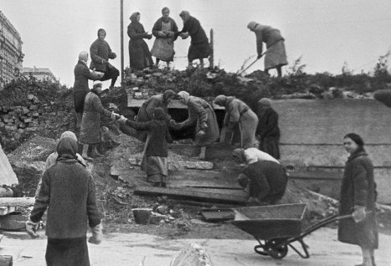
Вот так они работали в поле:
